水泥罐业绩表
Bulk tank
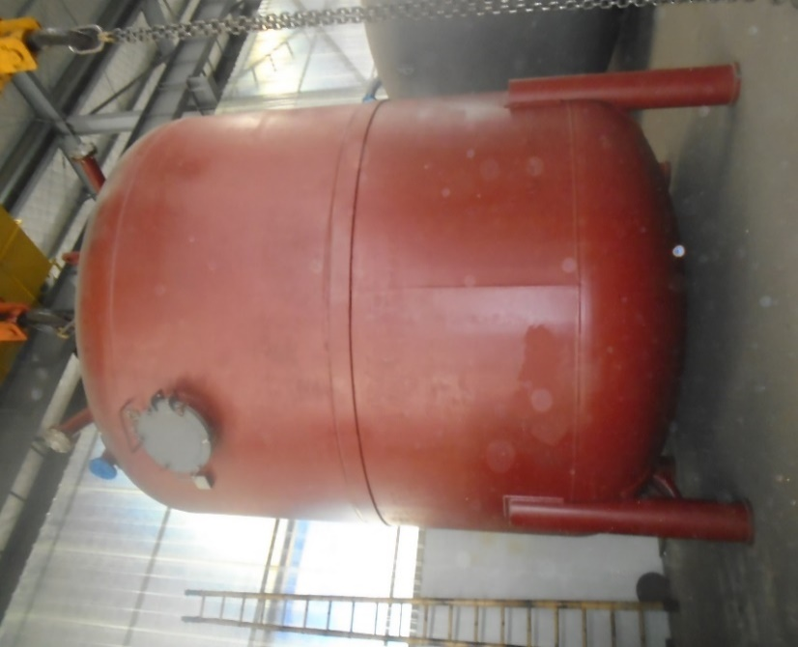

无锡市东舟船舶设备股份有限公司
WUXI DONGZHOU MARINE EQUIPMENT CO.,LTD.
No | SHIPYARD  船厂 | PROJECT  项目 | CLASS  船检 | PRODUCT  产品 | QTY(set/ship)  数量 | REMARK  备注
1 | Guangzhou Hangtong Shipbuilding Co.,Ltd  广州航通船业有限公司 | 85m AHTS | ABS | Bulk tank  灰罐 | 4
2 | Guangzhou Hangtong Shipbuilding Co.,Ltd  广州航通船业有限公司 | 65m AHTS | ABS | Bulk tank  灰罐 | 4
3 | Guangzhou Hangtong Shipbuilding Co.,Ltd  广州航通船业有限公司 | 85m AHTS(C) | ABS | Bulk tank  灰罐 | 4
4 | Guangdong Jiangmen Hongda Shipyard  广东江门鸿达 | 62m AHTS | ABS | Bulk tank  灰罐 | 8
5 | PT ASL Shipyard  印尼ASL | 65m AHTS | ABS | Bulk tank  灰罐 | 4
6 | Guangzhou Hangtong Shipbuilding Co.,Ltd  广州航通船业有限公司 | 78mAHTS | ABS | Bulk tank  灰罐 | 8
7 | Guangzhou Hangtong Shipbuilding Co.,Ltd  广州航通船业有限公司 | 65m AHTS(A) | ABS | Bulk tank  灰罐 | 24
8 | Guangzhou Hangtong Shipbuilding Co.,Ltd  广州航通船业有限公司 | 65m AHTS(D) | ABS | Bulk tank  灰罐 | 24
9 | Guangzhou Hangtong Shipbuilding Co.,Ltd  广州航通船业有限公司 | 60m AHTS | ABS | Bulk tank  灰罐 | 8
10 | Guangdong Jiangmen Hongda Shipyard  广东江门鸿达 | 65m AHTS | ABS | Bulk tank  灰罐 | 4
11 | Wuhu Xinlian Shipyard  芜湖造船厂有限公司 | 78AHTS  78m 三用工作船 | ABS | Bulk tank  灰罐 | 8
 |  |  | 总数 |  | 100套

